TRANG 19

|  |  |  |  |
| --- | --- | --- | --- |
| p | q | Ø(pÙq) | Ø(pÙq) Ù p |
| 0 | 0 | 1 | 0 |
| 0 | 1 | 1 | 0 |
| 1 | 0 | 1 | 1 |
| 1 | 1 | 0 | 0 |

|  |  |  |  |  |  |  |
| --- | --- | --- | --- | --- | --- | --- |
| p | q | r | q Ú r | p Ù (qÚr) | Øq | p ∧ (q ∨ r) ↔ ¬q |
| 0 | 0 | 0 | 0 | 0 | 1 | 0 |
| 0 | 0 | 1 | 1 | 0 | 1 | 0 |
| 0 | 1 | 0 | 1 | 0 | 0 | 1 |
| 0 | 1 | 1 | 1 | 0 | 0 | 1 |
| 1 | 0 | 0 | 0 | 0 | 1 | 0 |
| 1 | 0 | 1 | 1 | 1 | 1 | 1 |
| 1 | 1 | 0 | 1 | 1 | 0 | 0 |
| 1 | 1 | 1 | 1 | 1 | 0 | 0 |

TRANG 21

|  |  |  |  |  |
| --- | --- | --- | --- | --- |
| p | q | Øp | p Ú q | Øp ® (pÚq) |
| 1 | 1 | 0 | 1 | 1 |
| 1 | 0 | 0 | 1 | 1 |
| 0 | 1 | 1 | 1 | 1 |
| 0 | 0 | 1 | 0 | 0 |

|  |  |  |  |  |
| --- | --- | --- | --- | --- |
| p | q | p Ú Øq | Øp Ú q | (p Ú Øq) Ù (Øp Ú q) |
| 1 | 1 | 1 | 1 | 1 |
| 1 | 0 | 1 | 0 | 0 |
| 0 | 1 | 0 | 1 | 0 |
| 0 | 0 | 1 | 1 | 1 |

|  |  |  |  |  |
| --- | --- | --- | --- | --- |
| p | q | p ® q | q ® p | (p ® q) Ú ( q ® p) |
| 1 | 1 | 1 | 1 | 1 |
| 1 | 0 | 0 | 1 | 1 |
| 0 | 1 | 1 | 0 | 1 |
| 0 | 0 | 1 | 1 | 1 |

TRANG 37

(p → q) ∨ ¬(r ∨ ¬s)

⬄ (¬p ∨ q) ∨ (¬r ∧ s) *phép kéo theo vs De Morgan*

⬄ (¬p ∨ q ∨ ¬r) ∧ (¬p ∨ q ∨ s) *phân phối*

TRANG 39

a)

|  |  |  |  |
| --- | --- | --- | --- |
| p | q | p Ù q | (p Ù q) ® p |
| 0 | 0 | 0 | 1 |
| 0 | 1 | 0 | 1 |
| 1 | 0 | 0 | 1 |
| 1 | 1 | 1 | 1 |

b)

|  |  |  |  |
| --- | --- | --- | --- |
| p | q | p Ú q | p ® (p Ú q) |
| 0 | 0 | 0 | 1 |
| 0 | 1 | 1 | 1 |
| 1 | 0 | 1 | 1 |
| 1 | 1 | 1 | 1 |

c)

|  |  |  |  |  |
| --- | --- | --- | --- | --- |
| p | q | Øp | p ® q | Øp ® ( p ® q) |
| 0 | 0 | 1 | 1 | 1 |
| 0 | 1 | 1 | 1 | 1 |
| 1 | 0 | 0 | 0 | 1 |
| 1 | 1 | 0 | 1 | 1 |

d)

|  |  |  |  |  |
| --- | --- | --- | --- | --- |
| p | q | p Ù q | p ® q | ( p Ù q ) ® ( p ® q ) |
| 0 | 0 | 0 | 1 | 1 |
| 0 | 1 | 0 | 1 | 1 |
| 1 | 0 | 0 | 0 | 1 |
| 1 | 1 | 1 | 1 | 1 |

e)

|  |  |  |  |  |
| --- | --- | --- | --- | --- |
| p | q | p ® q | Ø(p ® q) | Ø(p ® q) ® p |
| 0 | 0 | 1 | 0 | 1 |
| 0 | 1 | 1 | 0 | 1 |
| 1 | 0 | 0 | 1 | 1 |
| 1 | 1 | 1 | 0 | 1 |

f)

|  |  |  |  |  |  |
| --- | --- | --- | --- | --- | --- |
| p | q | p ® q | Ø(p ® q) | Øq | Ø(p ® q) ® Øq |
| 0 | 0 | 1 | 0 | 1 | 1 |
| 0 | 1 | 1 | 0 | 0 | 1 |
| 1 | 0 | 0 | 1 | 1 | 1 |
| 1 | 1 | 1 | 0 | 0 | 1 |

g)

|  |  |  |  |  |  |
| --- | --- | --- | --- | --- | --- |
| p | q | Øp | p Ú q | Øp Ù (p Ú q) | Øp Ù (p Ú q) ® q |
| 0 | 0 | 1 | 0 | 0 | 1 |
| 0 | 1 | 1 | 1 | 1 | 1 |
| 1 | 0 | 0 | 1 | 0 | 1 |
| 1 | 1 | 0 | 1 | 0 | 1 |

h)

|  |  |  |  |  |  |  |  |
| --- | --- | --- | --- | --- | --- | --- | --- |
| p | q | r | p ® q | q ® r | (p ® q) Ù (q ® r) | p ® r | (p ® q) Ù (q ® r) ® (p ® r) |
| 0 | 0 | 0 | 1 | 1 | 1 | 1 | 1 |
| 0 | 0 | 1 | 1 | 1 | 1 | 1 | 1 |
| 0 | 1 | 0 | 1 | 0 | 0 | 1 | 1 |
| 0 | 1 | 1 | 1 | 1 | 1 | 1 | 1 |
| 1 | 0 | 0 | 0 | 1 | 0 | 0 | 1 |
| 1 | 0 | 1 | 0 | 1 | 0 | 1 | 1 |
| 1 | 1 | 0 | 1 | 0 | 0 | 0 | 1 |
| 1 | 1 | 1 | 1 | 1 | 1 | 1 | 1 |

i)

|  |  |  |  |  |
| --- | --- | --- | --- | --- |
| p | q | p ® q | p Ù ( p ® q) | p Ù ( p ® q) ® q |
| 0 | 0 | 1 | 0 | 1 |
| 0 | 1 | 1 | 0 | 1 |
| 1 | 0 | 0 | 0 | 1 |
| 1 | 1 | 1 | 1 | 1 |

j)

|  |  |  |  |  |  |  |  |
| --- | --- | --- | --- | --- | --- | --- | --- |
| p | q | r | p Ú q | p ® r | q ® r | (p Ú q) Ù (p ® r ) Ù (q ® r) | (p Ú q) Ù (p ® r ) Ù (q ® r) ® r |
| 0 | 0 | 0 | 0 | 1 | 1 | 0 | 1 |
| 0 | 0 | 1 | 0 | 1 | 1 | 0 | 1 |
| 0 | 1 | 0 | 1 | 1 | 0 | 0 | 1 |
| 0 | 1 | 1 | 1 | 1 | 1 | 1 | 1 |
| 1 | 0 | 0 | 1 | 0 | 1 | 0 | 1 |
| 1 | 0 | 1 | 1 | 1 | 1 | 1 | 1 |
| 1 | 1 | 0 | 1 | 0 | 0 | 0 | 1 |
| 1 | 1 | 1 | 1 | 1 | 1 | 1 | 1 |

TRANG 40

1) (p ↔ q) ≡ (p ∧ q) ∨ (¬p ∧ ¬q)

VP = (p ∧ q) ∨ (¬p ∧ ¬q)

⬄ ((p ∧ q) ∨ ¬p) ∧ ((p ∧ q) ∨ ¬q) *phân phối*

⬄ ((p ∨ ¬p) ∧ (¬p ∨ q)) ∧ ((¬q ∨ p) ∧ (¬q ∨ q)) *phân phối*

⬄ (1 ∧ (¬p ∨ q)) ∧ ((¬q ∨ p) ∧ 1) *phần tử bù*

⬄ (¬p ∨ q) ∧ (¬q ∨ p) *trung hòa*

⬄ (p → q) ∧ (q → p) *phép kéo theo*

⬄ (p ↔ q) = VT *khử các phép tương đương*

2) ¬p ↔ q ≡ p ↔ ¬q

VT = ¬p ↔ q

⬄ (¬p → q) ∧ (q →¬p) *khử các phép tương đương*

⬄ (p ∨ q) ∧ (¬q ∨ ¬p) *phép kéo theo*

⬄ (¬p ∨ ¬q) ∧ (q ∨ p) *giao hoán*

⬄ (p → ¬q) ∧ (¬q → p) *phép kéo theo*

⬄ (p ↔ ¬q) = VP *khử các phép tương đương*

3) ¬(p ↔ q) ≡ ¬p ↔ q

VT = ¬(p ↔ q)

⬄ ¬((p → q) ∧ (q → p)) *khử các phép tương đương*

⬄ ¬((¬p ∨ q) ∧ (¬q ∨ p)) *phép kéo theo*

⬄ ¬(¬p ∨ q) ∨ ¬(¬q ∨ p) *De Morgan*

⬄ (p ∧ ¬q) ∨ (q ∧ ¬p) *De Morgan*

⬄ ((p ∧ ¬q) ∨ q) ∧ ((p ∧ ¬q) ∨ ¬p) *phân phối*

⬄ ((p ∨ q) ∧ (¬q ∨ q)) ∧ ((p ∨ ¬p) ∧ (¬q ∨ ¬p)) *phân phối*

⬄ ((p ∨ q) ∧ 1) ∧ (1 ∧ (¬q ∨ ¬p)) *phần tử bù*

⬄ (p ∨ q) ∧ (¬q ∨ ¬p) *trung hòa*

⬄ (¬p → q) ∧ (q → ¬p) *kéo theo*

⬄ ¬p ↔ q = VP *khử các phép tương đương*

TRANG 48

Gọi P(n) = 1+2+3+...+ (n-1) + n = ∀

+ Bước cơ sở: hiển nhiên P(1) đúng vì $\frac{1\left(1+1\right)}{2}$ = 1

+ Bước quy nạp:

- Giả sử P(k) đúng, tức là

1+2+3+...+ (k-1) + k =

- Ta phải chỉ ra rằng P(k+1) đúng, tức là

1+2+3+...+ k + (k+1) = $\frac{\left(k+1\right)\left(k+2\right)}{2}$

Từ giả thiết quy nạp ta có:

1+2+3+...+ (k-1) + k + (k+1) = $\frac{k\left(k+1\right)}{2}$ + (k+1)

= +

=

- Suy ra, P(k+1) đúng

Vậy theo nguyên lý quy nạp P(n) đúng với mọi số nguyên dương n

TRANG 68

Gọi P(n) = n3 + 2n ⁝ 3

+ Bước cơ sở: hiển nhiên P(1) đúng vì 13 + 2.1 = 3 ⁝ 3

+ Bước quy nạp:

- Giả sử P(k) đúng, tức là

k3 + 2k ⁝ 3

- Ta phải chỉ ra rằng P(k+1) đúng, tức là

(k + 1)3 + 2.(k + 1) = (k3 + 3k2 + 3k + 1 + 2k + 2) ⁝ 3

Từ giả thiết quy nạp ta có:

+ Ta có: k3 + 2k ⁝ 3 (giả thiết) p → r

+ Ta có: 3k2 + 3k + 3 = 3.(k2 + k + 1) ⁝ 3 q → r

=> (k + 1)3 + 2(k + 1) ⁝ 3 (p ∨ q) → r

- Suy ra, P(k+1) đúng theo quy tắc chứng minh theo trường hợp.

Vậy theo nguyên lý quy nạp P(n) đúng với mọi số nguyên dương n.

TRANG 74

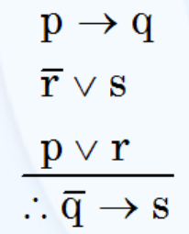

Qui tắc mâu thuẫn:

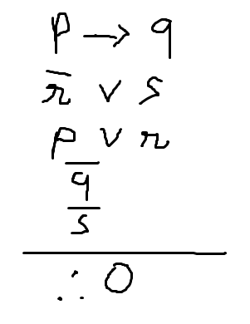

Qui tắc phủ định:

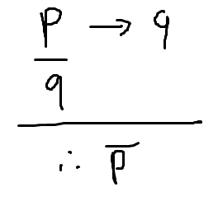

Qui tắc tam đoạn luận rời:

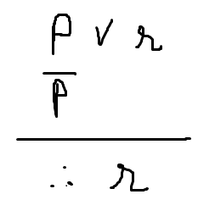

Qui tắc tam đoạn luận rời:

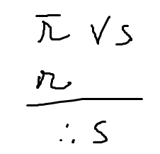

Luật về phần tử bù:

s ∧ ¬s ⬄ 0

* Suy luận đúng

TRANG 79

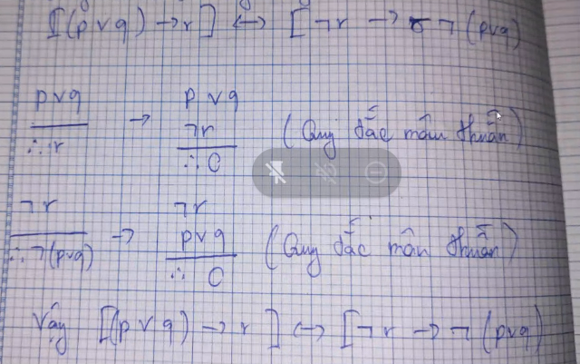

TRANG 95

* ∃x ∈ A, 2x + 1 > 0
* ∃ε > 0, ∀δ > 0, ∃x ∈ R, ¬((|x - a| < δ) → (|f(x) – f(a)| < ε))

∃ε > 0, ∀δ > 0, ∃x ∈ R, ¬(¬(|x - a| < δ) ∨ (|f(x) – f(a)| < ε)) *phép kéo theo*

∃ε > 0, ∀δ > 0, ∃x ∈ R, (|x - a| < δ) ∧ (|f(x) – f(a)| ε) *De Morgan*

TRANG 102

BT1: Gọi B(x,y) = "y là bạn tốt nhất của x".

Chú ý B(x,y) muốn nói rằng đối với mỗi cá nhân x có một cá nhân khác là y sao cho y là bạn tốt nhất của x, nếu z là một cá nhân khác y thì z không phải là bạn tốt nhất của x.

* Biểu thức: ∀x ∃y ∀z ((B(x,y) ∧ (z ≠ y)) → ¬B(x, z))

BT2: Gọi F(x) = "x là phụ nữ"

P(x) = "x đã sinh con"

M(x,y) = “x là mẹ của y”

* Biểu thức: ∀x ((F(x) ∧ P(x)) → ∃y M(x,y))

BT3: Gọi P(x)= {x là sư tử hà đông}

Q(x)= {x hung dữ}

R(x)= {x uống cà phê}

Giả sử rằng không gian là tập hợp toàn bộ các sinh vật, ta có cách suy diễn sau:  
 ∀x (P(x) → Q(x))  
 ∃x (P(x) ∧ ¬ R(x))  
 ∃x (Q(x) ∧ ¬ R(x))

BÀI TẬP THÊM

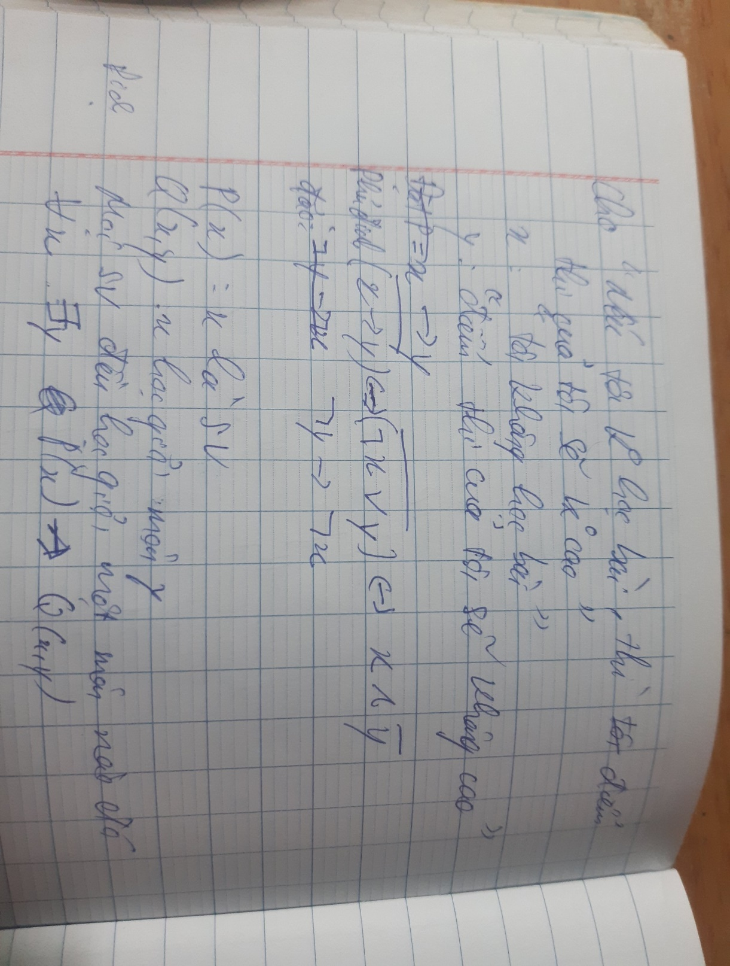

B3 TRANG 16 GiaoTrinhTrr

a) ( X→(Y→Z)) → ((X →Y)→(X→Z));

|  |  |  |  |  |  |  |  |  |
| --- | --- | --- | --- | --- | --- | --- | --- | --- |
| X | Y | Z | Y → Z | X→(Y→Z) | X→Y | X→Z | (X →Y)→(X→Z) | (X→(Y→Z)) → ((X →Y)→(X→Z)) |
| 0 | 0 | 0 | 1 | 1 | 1 | 1 | 1 | 1 |
| 0 | 0 | 1 | 1 | 1 | 1 | 1 | 1 | 1 |
| 0 | 1 | 0 | 0 | 1 | 1 | 1 | 1 | 1 |
| 0 | 1 | 1 | 1 | 1 | 1 | 1 | 1 | 1 |
| 1 | 0 | 0 | 1 | 1 | 0 | 0 | 1 | 1 |
| 1 | 0 | 1 | 1 | 1 | 0 | 1 | 1 | 1 |
| 1 | 1 | 0 | 0 | 0 | 1 | 0 | 0 | 1 |
| 1 | 1 | 1 | 1 | 1 | 1 | 1 | 1 | 1 |

b) (X→Y) → ((X→Z) → (X→(Y∧Z)))

|  |  |  |  |  |  |  |  |  |
| --- | --- | --- | --- | --- | --- | --- | --- | --- |
| X | Y | Z | Y ∧ Z | X→(Y∧Z) | X→Z | ((X→Z) → (X→(Y∧Z))) | X→Y | (X→Y) → ((X→Z) → (X→(Y∧Z))) |
| 0 | 0 | 0 | 0 | 1 | 1 | 1 | 1 | 1 |
| 0 | 0 | 1 | 0 | 1 | 1 | 1 | 1 | 1 |
| 0 | 1 | 0 | 0 | 1 | 1 | 1 | 1 | 1 |
| 0 | 1 | 1 | 1 | 1 | 1 | 1 | 1 | 1 |
| 1 | 0 | 0 | 0 | 0 | 0 | 1 | 0 | 1 |
| 1 | 0 | 1 | 0 | 0 | 1 | 0 | 0 | 1 |
| 1 | 1 | 0 | 0 | 0 | 0 | 1 | 1 | 1 |
| 1 | 1 | 1 | 1 | 1 | 1 | 1 | 1 | 1 |

c) (X→Z) →((Y→Z)→((X∨Y)→Z))

|  |  |  |  |  |  |  |  |  |
| --- | --- | --- | --- | --- | --- | --- | --- | --- |
| X | Y | Z | X→Z | Y → Z | X∨Y | (X∨Y) → Z | ((Y→Z)→((X∨Y)→Z)) | (X→Z) →((Y→Z)→((X∨Y)→Z)) |
| 0 | 0 | 0 | 1 | 1 | 0 | 1 | 1 | 1 |
| 0 | 0 | 1 | 1 | 1 | 0 | 1 | 1 | 1 |
| 0 | 1 | 0 | 1 | 0 | 1 | 0 | 1 | 1 |
| 0 | 1 | 1 | 1 | 1 | 1 | 1 | 1 | 1 |
| 1 | 0 | 0 | 0 | 1 | 1 | 0 | 0 | 1 |
| 1 | 0 | 1 | 1 | 1 | 1 | 1 | 1 | 1 |
| 1 | 1 | 0 | 0 | 0 | 1 | 0 | 1 | 1 |
| 1 | 1 | 1 | 1 | 1 | 1 | 1 | 1 | 1 |